Занятие по экспериментированию с водой в старшей группе.
Цель: Развивать желание познавать мир через исследовательскую деятельность.
Задачи: 1. Образовательные:
- Ознакомление детей со свойствами воды:
-отсутствие цвета и запаха;
- отсутствие вкуса;
- отсутствие собственной формы;
- прозрачность;
- вода может растворять вещества,
2) Развивать навыки проведения опытов.
2.Воспитательные:
1) Умение работать в группе;
2) Отстаивать собственное мнение;
3) Прививать бережное отношение к воде.
3. Развивающие:
Активизировать и обогащать словарь детей существительными, прилагательными, глаголами по теме занятия.
Материал: 2 пластиковых стаканчика, вода, чайная ложка, кусочек сахара, растворимый кофе, оливка, газированная вода, нитка.
Ход занятия:
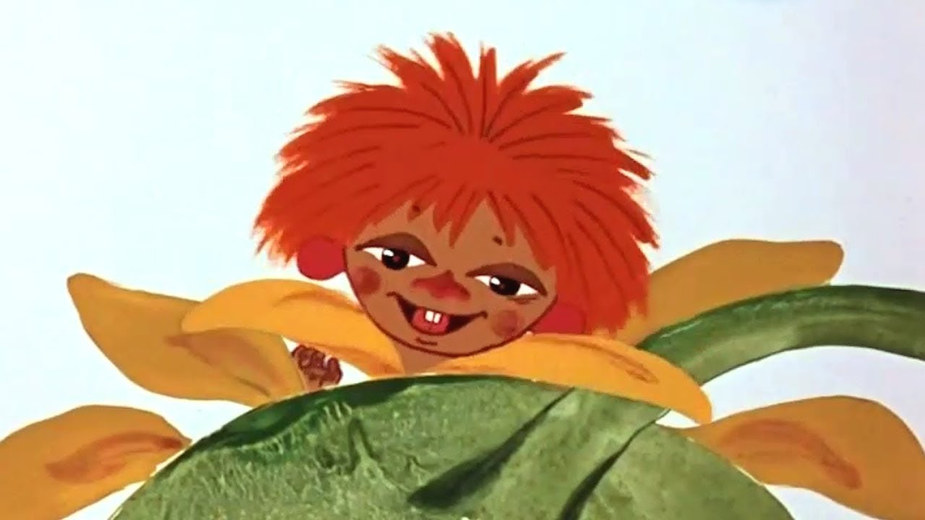
Антошка: Здравствуй, мой дорогой друг. Сегодня у нас будет необычное занятие. Давайте с тобой рассмотрим карту мира. Какого цвета на карте больше всего?
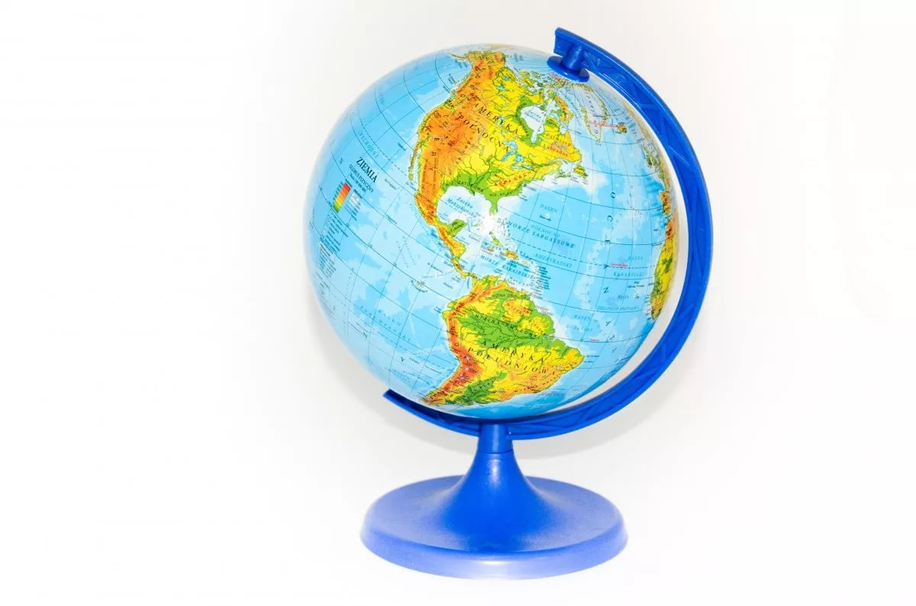
(Ответ ребенка: «Синего, голубого»).
Антошка: Правильно. Как ты думаешь, что на карте изображают голубым цветом? (Ответ ребенка: «Голубой и синий цвет – это цвет воды»).
Антошка: Посмотри, как много воды на нашей Земле. А для чего нужна вода? (Рассуждение ребенка).
Антошка: Какой ты молодец, ты всё правильно говоришь, без воды нет жизни на земле. А для чего нужна вода человеку? (Ответ ребенка: «Чтобы жить. Вода - источник жизни»).
Антошка: Верно. Человек при помощи воды готовит, стирает, поливает растения, пьет, умывается.
«Если руки ваши в ваксе,
Если нанос сели кляксы,
Кто тогда нам первый друг,
Снимет грязь с лица и рук?
Без чего не может мама
Ни готовить, ни стирать,
Без чего мы скажем прямо,
Человеку умирать?
Чтобы лился дождик с неба,
Чтоб росли колосья хлеба,
Чтобы плыли корабли,
Чтоб варились кисели,
Чтобы не было беды-
Жить нельзя нам без воды».
Антошка: Давай вспомним, в каком состоянии бывает вода? (Ответ ребенка: «Вода может быть в жидком состоянии, газообразном и твердом).
Антошка: Жидкое состояние – это жидкость, дождь, роса.
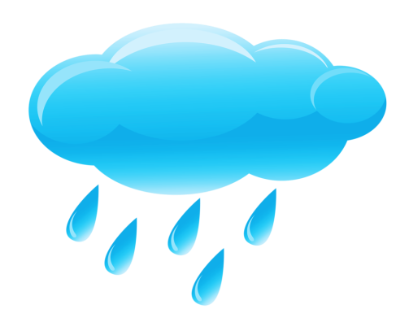
Газообразное состояние – пар, облако, туман.
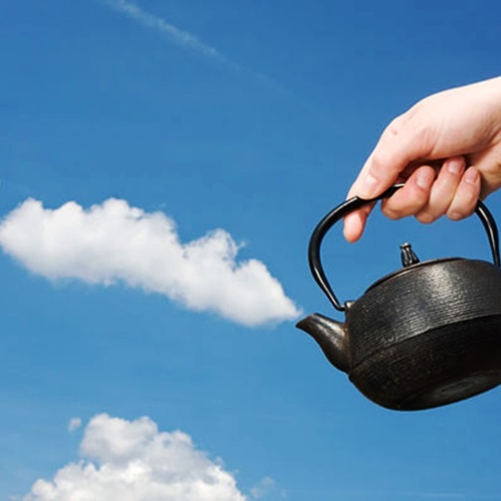
Твердое состояние – лед, снег.
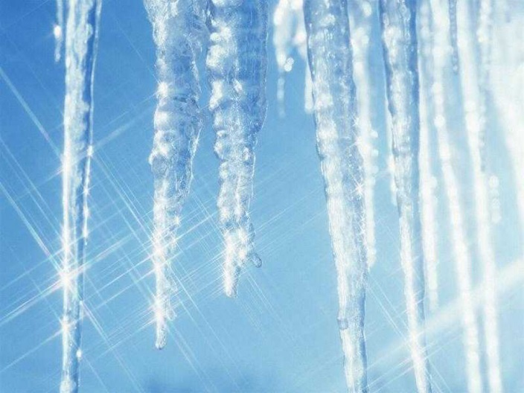
Физкультминутка:
Тихо плещется вода,
Мы плывем по теплой речке (плавные движения руками)
В небе тучки, как овечки,
Разбежались кто куда. (потягивание, руки вверх)
Мы из речки вылезаем
Чтоб обсохнуть, погулять (ходьба на месте)
А теперь глубокий вдох
Мы садимся на песок (дети приседают)
Антошка: А теперь, я приглашаю тебя в лабораторию. Давай вспомним правила поведения в лаборатории. (Ответ ребенка: «Нельзя кричать, мешать друг другу. Но можно смотреть, слушать и выполнять задания».
Антошка: Сейчас мы с тобой будем проводить опыты с водой.
Опыт 1. Вода – жидкость.
Давайте вспомним, что вода – жидкость. На ваших столах стоят два стакана, один с водой. Перелейте воду из одного стакана в другой. Получилось? Это доказывает, что вода – жидкость.
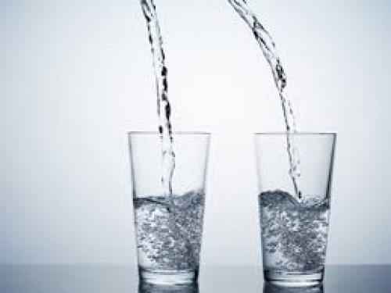
Опыт 2. Вода не имеет формы.
Антошка: Смотри, у меня в руках кубик. Если я его буду ставить в разные места, он форму не изменит. А если я перелью воду из стаканчика в блюдце, она примет форму блюдца. Вывод: вода не имеет формы.
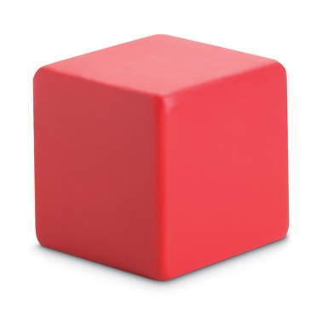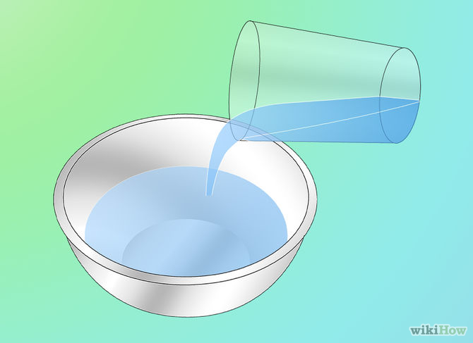
Опыт 3. Вода не имеет вкуса, и принимает вкус того вещества, которое в нем растворили.
Антошка: Попробуй воду на вкус. Какая она? (Ответ ребенка: «У воды нет вкуса»). Правильно, вода безвкусная.
А теперь положи в воду кусочек сахара, перемешай и попробуй воду снова.
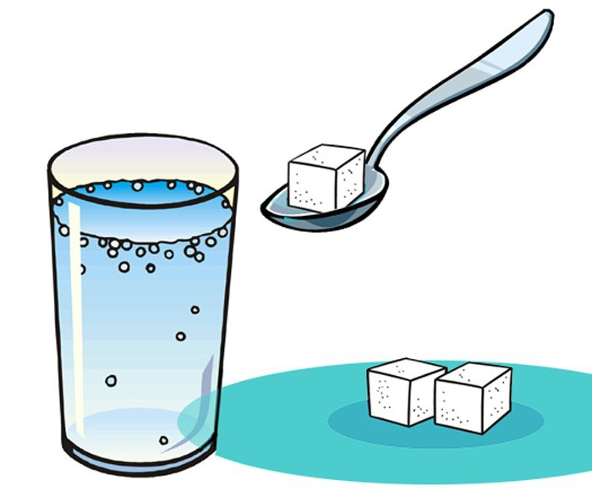
Антошка: Какая она стала? Правильно, сладкая. Вывод: вода приобрела вкус сахара, который в ней растворили.
Опыт 4. Вода не имеет запаха, но приобретает запах, растворенного в ней вещества.
Антошка: Понюхайте, пожалуйста, воду. Чем она пахнет? (Ответ ребенка: «Ничем»). Правильно, ничем. А теперь растворите в ней щепотку кофе, размешайте и понюхайте снова.
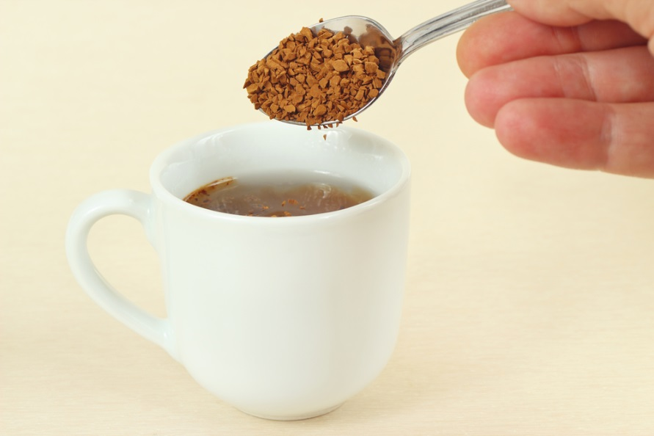
Антошка: Чем пахнет вода? Правильно, пахнет кофе. Вывод: вода приобрела запах растворенного в ней кофе.
Опыт 5. Пузырьки газа в воде могут поднимать на поверхность предметы.
Антошка: я тебе сейчас покажу, что могут делать пузырьки газа. Опусти в свои стаканчики с газированной водой оливку.
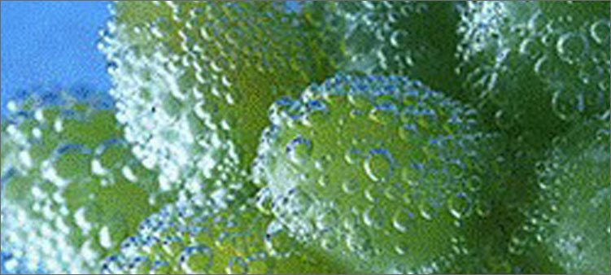
Антошка: Посмотри, как ее всю облепили пузырьки газа, и как они ее поднимают наверх. На поверхности пузырьки лопаются, и оливка снова опускается на дно стакана. Ёе снова облепливают пузырьки и поднимают наверх. Оливка, как будто прыгает.
Вывод: пузырьки газа в воде всегда поднимаются наверх и могут поднимать вместе с собой легкие предметы.
Итог:
Антошка: Ну вот наши опыты и подошли к концу. Скажи, что ты нового узнал из опытов с водой? Какой опыт тебе понравился больше всего? Я тебе открою секрет, с водой можно делать еще очень много опытов, но об этом мы поговорим на следующих занятиях. Жду скорой встречи с тобой. Твой друг – Антошка.
